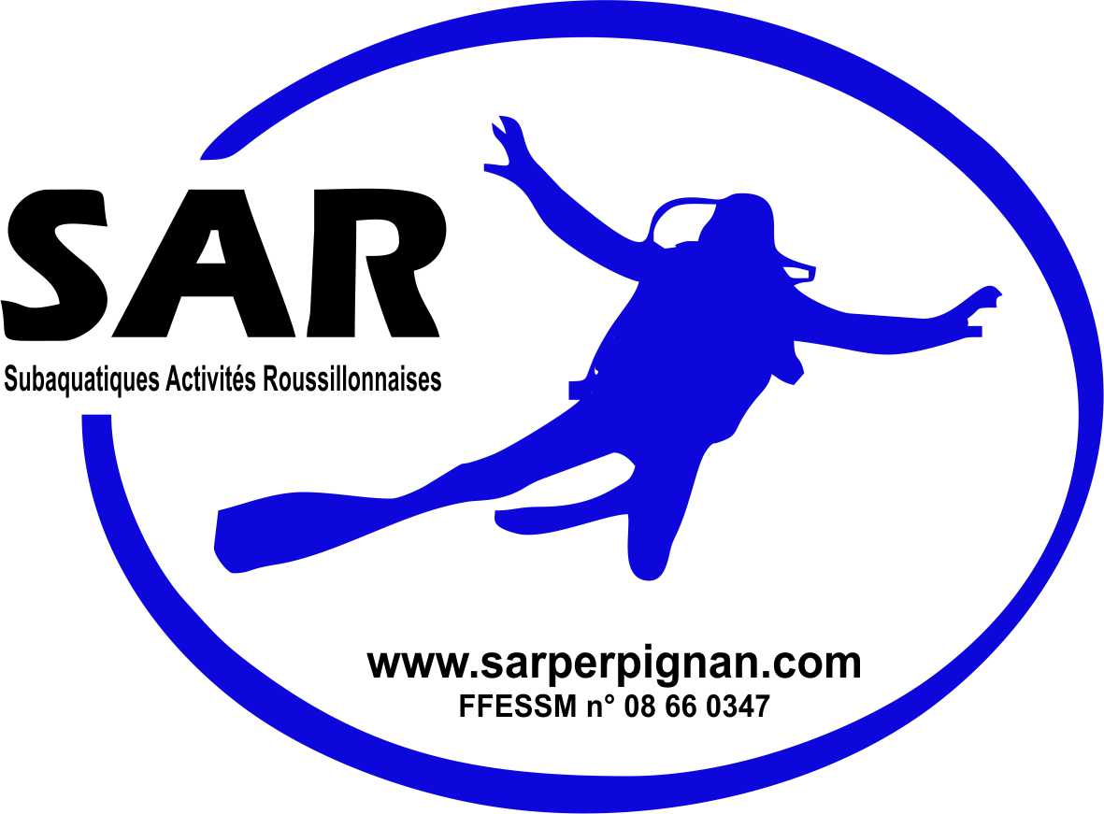

AUTORISATION PARENTALE Je soussigné, Mr / Mme / Melle (*) …………………………………………………………….……………………, Père / mère / tuteur légal (*) de Mr / Melle (*) …………………………………………………………………………………….., Né(e) le : …………………………….…………………… à : ……………………………………………….……………………………………., Autorise l’enfant nommé ci-dessus à pratiquer toutes les activités proposées par la FFESSM, et notamment la plongée subaquatique en scaphandre, que ce soit pour suivre une formation de jeune plongeur ou pour faire de l’exploration. Je suis notamment informé(e) que la pratique de cette activité peut nécessiter une évacuation par les services d’urgence médicalisée et j’autorise expressément tous les intervenants de la chaîne des secours à procéder aux gestes et actions adéquates. Le……………………………….………… pour servir et valoir ce que de droit.
Signature précédée du Nom et prénom :

